**Práctica 14:** Si tenemos las líneas de código:

int x=3, y=4;

int z = !(x<=y)?x:y ;

System.out.println(z);

¿qué valor nos va a mostrar en pantalla ?

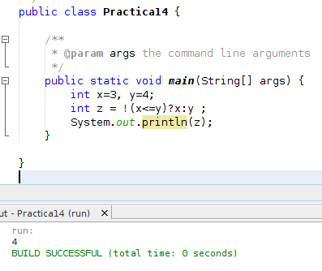**El valor que nos va a mostrar en pantalla es 4, esto es porque la condición da !true, que significa false, por lo “z” es igual a “y”.**

Escribe ahora

System.out.println( 5 > 3 );

¿ qué muestra en pantalla ?

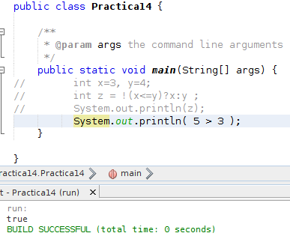**Se muestra en pantalla el valor true, porque el resultado de la operación lógica es verdad.**

y ahora escribe:

System.out.println( 5 < 3 );

¿ qué muestra la pantalla ?

**Esta vez se mostrará false, porque el resultado de la operación lógica no es verdad.**

